Datum: 21/1 - 2014 | Projekt OBOGATENO UČENJE TUJIH JEZIKOV 2013-15

Iztočnice za načrtovanje učne obveznosti TU

Temeljna načela:

Učna obveznost TU (v nadaljevanju: UO-TU) je čim bolj predvidljiva in čim bolj stabilna za čim daljše obdobje/daljša obdobja (najbolje za vse šolsko leto, vsekakor pa najmanj za mesec, in to najmanj teden dni vnaprej pred začetkom obdobja).

Predvidljivost in stabilnost v posameznih obdobjih obvezno zadevata najmanj naslednje:
- določitev oddelkov, v katerih bo TU poučeval, kar vpliva na urnik;
- določitev predmetov, v okviru katerih bo TU poučeval (nasploh in v posameznih oddelkih);
- določitev slovenskih so-učiteljev (SSU), s katerimi bo TU sodeloval (za katerokoli obliko SiTP, tj. ITP ali GTP);
- določitev jedrnih in dodatnih timov;
- določitev obsega in oblik samostojnega poučevanja;
- določitev maksimalnega obsega in načina izvajanja suplenc.

Predvidljivost in stabilnost optimalno vključujeta tudi:
- določitev vsebinskih področij oz. sklopov, za katere ima TU ustrezno eksplicitno in/oz. implicitno znanje in tudi pozitiven odnos (interes, željo po poučevanju) – znotraj predmeta TJ in pri drugih predmetih;
- določitev sporazumevalnih dejavnosti in strategij ter procesov, za katere ima TU ustrezno eksplicitno in/oz. implicitno znanje in tudi interes/željo po poučevanju;
- določitev pristopov, učnih strategij, metod in oblik poučevanja, ki jih TU posebej dobro obvlada in ima tudi interes/željo po njihovem izvajanju.

Priporočila za posamezne oblike izvajanja pouka:

Oblika izvajanja pouka oz. sodelovanja | Predvidljivost/Stabilnost | Cilji/Vsebine – Oblike/Metode
V jedrnem timu | - praviloma pri ciljnem TJ, lahko (pod pogoji) tudi pri NJP  - redno – po urniku  - velika stopnja samostojnosti TU – načrtovano prevzemanje nosilne vloge v timu (gl. vrste ITP) | - vnaprejšnji dogovor o ciljih in vsebinah, ki jih prevzame (ali pri njih sodeluje) TU  - vnaprejšnji dogovor o oblikah in metodah, ki jih izvaja/prevzame TU
V dodatnih timih | - ponavljajoče se – praviloma v urniku  - v sklopu zaporednih ur (najmanj 6)  - kombinirano | - razvijanje strokovnih pismenosti v TJ (z NJP - eksplicitno znanje)  - izbrane medkulturne teme (TJ, SLO, drugi TJ in NJP – intuitivno znanje, osebno znanje + eksplicitno znanje)  - književnost ciljnega TJ (pri TJ in SLO)
Gostujoče | - občasno – po sprotnem dogovoru (praviloma mesec dni vnaprej)  - pri drugih jezikih (SLO in TJ) in pri NJP  - interdisciplinarni projekti | - senzibilizacija za tuji strokovni jezik posameznih disciplin (z NJP – zadošča srednješolsko poznavanje področja)  - izbrane medkulturne teme (TJ, SLO, drugi TJ in NJP – intuitivno znanje, osebno znanje + eksplicitno znanje)  - književnost ciljnega TJ (pri TJ in SLO)  - film(ska kultura) ciljnega TJ (pri TJ)
 | - suplence po programski ponudbi TU (v kateremkoli oddelku in pri kateremkoli predmetu) | - vnaprej pripravljene učne ure (npr. 10) dveh temeljnih sklopov učnih ciljev:  - izbrana poglavja/vsebine, praviloma kulturno-civilizacijske (ali metode, npr. vodena diskusija) v oddelkih, ki se učijo ciljnega jezika  - preživetveni mini-tečaji ciljnega TJ ali izbrane kulturno-civilizacijske teme (v dijakom dostopnem jeziku – SLO ali lingua franca-ANG)
Samostojno | - OIV  - interesne dejavnosti (razširjeni program OŠ) | - preživetveni tečaji ciljnega TJ  - strokovne ekskurzije (v TJ po SLO, v deželo ciljnega TJ)  - ?  - ?
 | - obšolske dejavnosti | - ad hoc prireditve/kulturni večeri  - ?  - ?

Znanje: DOMAČI/SLOVENSKI učitelj (nedomači govorec ciljnega jezika) | Znanje: TUJI učitelj (domači govorec ciljnega jezika)
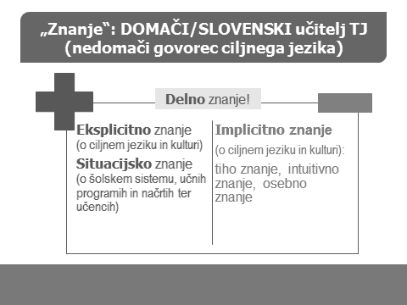 | 